**Метод Монте-Карло**

1. Ввод функции, граничных значений переменных, количества итераций R и точности вычисления е.
2. Генерация случайной точки А, удовлетворяющей ограничениям по переменным.
3. Нахождение функции в этой точке f(A) .
4. Увеличиваем число итераций на единицу r=r+1
5. Если число итераций r>=R тогда ответ f(A), точка минимума А. Вывод результата. Иначе переход к шагу 6
6. Генерация новой точки А1, нахождение значения функции f(A1).
7. Если f(A)< f(A1) то переход к шагу 4, иначе к шагу 8
8. Если |F(A)- F(А1)|<e , тогда ответ f(A1), точка минимума А1. Вывод результата. Иначе шаг 9
9. Заменяем точку минимума A=A1, значение функции f(A)=f(A1). Переход к шагу 4

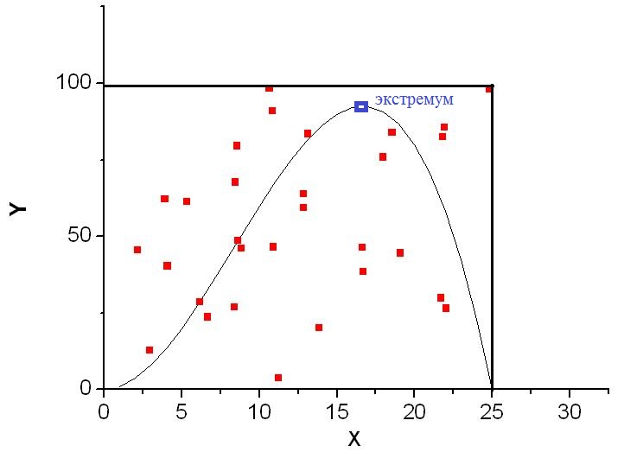

Рис. 8а. Графическая реализация Монте-Карло

**Метод градиентного спуска с дроблением шага**

Стратегия поиска

Стратегия решения задачи состоит в построении последовательности точек {xk} , k = 0,1,… , таких, что f(xk+1) <f(xk), k = 0,1,.... Точки последовательности {xk} вычисляются по правилу

$$x^{k+1}=x^{k}-t_{k}*∇f\left(x^{k}\right), k=0,1,….$$

где точка x0задается пользователем; $∇f\left(x^{k}\right)$- градиeнт функции f(х) в точке xk; величина шага tk задается пользователем и остается постоянной до тех пор; пока функция убывает в точках пoследовательности, что контролируется путем проверки выполнения условия

f(xk+1) -f(xk)<0

Построение последовательности {хk} заканчивается в точке хk, в которой выполняется:

где ε1 – заданное малое положительное число,

или при одновременном выполнении двух условий:

где ε2 – заданное малое положительное число.

Алгоритм

Шаг 1. Задать хо, , ε2> 0

Найти градиент функции в произвольной точке

$$∇f\left(x\right)={(\frac{df\left(x\right)}{dx_{1}},...,\frac{df\left(x\right)}{dx_{n}})}^{T}$$

Шаг 2. Положить k = 0.

Шаг 3. Вычислить $∇f\left(x^{k}\right)$

Шаг 4. Проверить выполнение критерия окончания

$$|∇f\left(x^{k}\right)|<ε_{1}$$

а) если критерий выполнен, расчет закончен, х* = хk;

6) если критерий не выполнен, то перейти к шагу 5.

Шаг 5. Задать величину шага tk.

Шаг 6. Вычислить $x^{k+1}=x^{k}-t_{k}*∇f\left(x^{k}\right)$

Шаг 7. Проверить выполнение условия

f(xk+1) -f(xk)<0

а) если условие выполнено, перейти к шагу 8;

б) если условие не выполнено, положить tk=tk/2 и перейти к шагу 6.

Шаг 8. Проверить выполнение условий:

$$|x^{k+1}-x^{k}|<ε_{2}\left|f\left(x^{k+1}\right)-f\left(x^{k}\right)\right|<ε_{2}$$

а) если оба условия выполняются, то расчет окончен и х*=хk+1;

б) если хотя бы одно из условий не выполняется,k=k+1 и перейти к шагу 3.

Геометрическая интерпретация метода для n=2 приведена на рисунке3:



Рис.3. Геометрическая интерпретация метода градиентного спуска дроблением шага